**Quality Model for CloudIoT applied in Ambient Assisted Living (AAL)**

**Presentación del Método de Evaluación CloudIoT en AAL**

En la documentación adjunta (Anexo I), se encuentra la guía de la metodología CIQUAM, en la que se pueden consultar los detalles durante la realización del presente ejercicio.

**Presentación de los Objetivos del Negocio**

El objetivo que motiva el uso del método de evaluación CIQUAM, dentro de la fase de *Ejecución de la evaluación,*  corresponde a la obtención de un producto dentro de AAL donde se aplique CloudIoT, y que presente un uso confiable, seguro y amigable para las personas que lo utilizarán. En este caso, el producto llamado *Living With,* está orientado al uso de personas de varias edades, que tienen cáncer, con la finalidad de mejorar su calidad de vida, conseguir servicios sociales más eficientes y personalizados, además de construir una red de seres queridos para actualizarse sobre los tratamientos sobre el cáncer, proporcionar un panel de control para administrar las tareas diarias y coordinar la asistencia de familiares y amigos.

En esta aplicación se debe tener presente características de confiabilidad, seguridad y usabilidad en todas las capas que componen la estructura del ambiente AAL (capa de contexto, capa de información y capa de datos), como se muestra en la Figura 1.

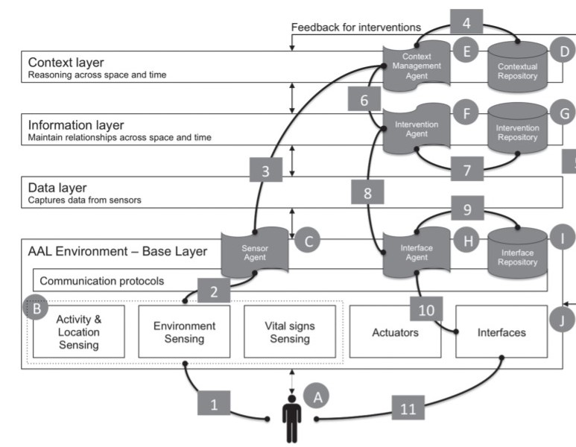

Figura 1: Arquitectura de una aplicación de AAL.

Las capas de AAL se relacionan con la arquitectura de un servicio de CloudIoT, el mismo que se compone de tres capas principales: Cloud, Fog y Edge Computing (Figura 2). Estas deben tener presente las características antes mencionadas, sin embargo en cada una de ellas se hace más énfasis en una. Por ejemplo, en la capa de Cloud se verifica la confiabilidad de los datos que se que se están almacenando; en la capa de Fog se tiene presente la seguridad con la que se ejecutan las transacciones entre las capas; y en la capa de Edge se considera de mayor énfasis el análisis de la usabilidad en cuanto al dispositivo y las interfaces que permiten al usuario interactuar con la aplicación.

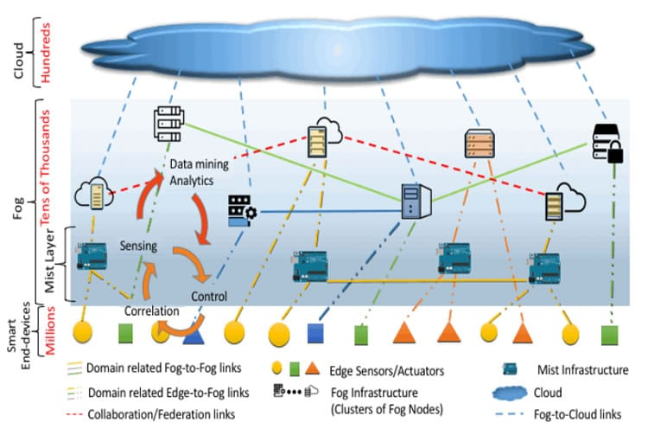

Figura 2: Arquitectura de Cloud IoT según el NIST.

Muchas veces se encuentran fallos en estos productos de AAL, sin embargo no se conoce en principio el motivo de estos problemas. Por ello, se ha separado la evaluación en las tres capas que componen el producto, para conocer el problema desde la raíz y conocer la forma de solucionar las fallas de calidad que se estén presentando.

En este contexto, se busca evaluar las tres características de confiabilidad, seguridad y usabilidad en cada capa, ponderando el valor obtenido dependiendo de la capa en la que se trabaja.

**Problema Planteado para la Fase de Ejecución**

El problema descrito a continuación es el que usted debe considerar para obtener las distintas entradas y salidas para evaluar la fase de ejecución.

Se desea evaluar la calidad de la aplicación *Living With*, para ello se considera que en la capa de Cloud Computing la verificación de la confiabilidad tiene una importancia del 70%, un 25% para la seguridad y 5% para la usabilidad. Dentro de la capa de Fog Computing se considera que la seguridad tiene una importancia del 80%, y la confiabilidad y usabilidad del 10% cada una. Finalmente en la capa de Edge computing se considera que la parte de usabilidad tiene mayor peso, siendo este equivalente al 85%, la parte de confiabilidad tiene un 10% y a la seguridad le corresponde un 5%.

Considere que usted es un experto en Cloud, Fog o Edge al momento que se realice la evaluación en cada capa y que se evaluará la calidad en cada una de las capas utilizando el diseño de evaluación planteado y las métricas de las diferentes características que corresponden a cada capa, estas se presentan en la Tabla I. Realice la evaluación y obtenga los resultados de cada capa. Posteriormente pondere los resultados y halle los resultados finales de la evaluación.

En el Anexo II se presenta el detalle de la aplicación y todas las características de la misma, información que es necesaria para realizar el proceso de evaluación.

**Pasos para la evaluación del método**

**Paso 1: Evaluación de la capa de Edge Computing.**

Durante esta sesión de entrenamiento se evaluará únicamente la capa de Edge Computing.

En el Anexo II se presenta la descripción del producto de AAL que se evaluará y las características que la conforman. En este paso se evaluará cada característica en una capa y se obtendrán los resultados de calidad en la capa específica.

|  |
| --- |
| **Tarea 1: Seleccionar los Atributos de Calidad, sus métricas y operacionalizaciones.**  **Anote la hora de inicio (hh:mm): ____2:09_______________**   1. Identificar las propiedades del producto que pueden ser evaluadas según los atributos presentadas en el Anexo III. 2. Categorizar las características de confiabilidad, seguridad y usabilidad de acuerdo a la descripción del producto presentada en el Anexo II.   **Anote la hora de finalización (hh:mm): ___________________** |

|  |  |  |  |  |  |  |  |  |  |  |  |  |  |
| --- | --- | --- | --- | --- | --- | --- | --- | --- | --- | --- | --- | --- | --- |
| **Tarea 2: Evalúe la calidad de cada característica en la capa de y Edge Computing.**  **Anote la hora de inicio (hh:mm): ___________________**   1. Utilizar las métricas planteadas y la información del Anexo IV, donde se presentan los parámetros y fórmulas para evaluar la calidad de cada atributo encontrado en la descripción del producto. 2. Actualice la siguiente tabla de acuerdo al valor obtenido en la evaluación de calidad de cada característica en la capa de Edge.  |  | | --- | | **Evaluación de las características en la capa de Edge Computing** | | **Nombre de la característica:** Seguridad | | Nombre del atributo::  ______User identity _____________________________  Valor obtenido según los criterios de evaluación:  ______1______________________________________ | | *Añadir más filas para métricas cuando sea necesario. | | Fórmula para medir el cumplimiento de característica de calidad:  _____P = ∑ (valor de la métrica) / total de métricas = 1 / 1= 1 _______________________________________ | | **Nombre de la característica:** Usabilidad | | Nombre del atributo:  _____Text font_______________________________________  Valor obtenido según los criterios de evaluación:  ________0.5____________________________________ | | *Añadir más filas para métricas cuando sea necesario. | | Fórmula para medir el cumplimiento de característica de calidad:  ________P = 1 / 1= 1 _____________________________________ | | **Nombre de la característica:** Confiabilidad | | Nombre del atributo:  ____Deal with uncoming mistakes_________________________________  Valor obtenido según los criterios de evaluación:  mistake predictability = Número de frecuencia de fallos en el sistema / Número de presencia de fallos que pueden estar produciendo errores de software con los datos de validación = 10 /12 = 0.83  ________________________________ | | *Añadir más filas para métricas cuando sea necesario. | | Fórmula para medir el cumplimiento de característica de calidad:  ______P = 0.83 / 1 = 0.83______________________________________ |   **Anote la hora de finalización (hh:mm): ___________________** |

**Paso 2: Disponer de los datos de evaluación.**

En este paso se ponderarán los resultados obtenidos de la evaluación de la capa Edge de cada característica. Se debe tomar en cuenta los porcentajes de importancia que corresponden a cada característica en la capa de Edge.

|  |  |  |  |  |
| --- | --- | --- | --- | --- |
| **Tarea 3: Ponderar los resultados de evaluación.**  **Anote la hora de inicio (hh:mm): ___________________**   1. Para cada resultado obtenido P(cp,c) , realice la ponderación de cada uno. Teniendo en cuenta el porcentaje de importancia correspondiente a cada característica en la capa. Es importante considerar que los porcentajes de importancia varían en las capas. 2. Actualice la siguiente tabla de acuerdo al valor obtenido en la evaluación de calidad del producto en la capa de Edge.  |  | | --- | | **Evaluación de calidad en la capa de Edge Computing** | | Porcentajes de importancia:   * Seguridad: 5% * Usabilidad: 85% * Confiabilidad: 10% | | Fórmula para ponderar las característica de calidad:  Q = Pseguridad * peso + Pusabilidad * peso + Pconfiabilidad * peso  Q = 1*5% + 0.5 * 85% + 0.83*10%  Q = 0.558 | | Resultado de evaluación de calidad en la capa de Edge Computing: 55.8% de calidad | |